ZARZĄDZENIE NR 19.2015
WÓJTA GMINY JELENIEWO
z dnia 16 marca 2015 r.
w sprawie wprowadzenia legitymacji służbowej dla pracowników Urzędu Gminy Jeleniewo
Na podstawie art. 33 ust. 1, 3 i 5 ustawy z dnia 8 marca 1990 r. o samorządzie gminnym (Dz. U. z 2013 r. poz. 594 z późn. zm.) art. 7 pkt 3 ustawy z dnia 21 listopada 2008 r. o pracownikach samorządowych (Dz. U. z 2014 r. poz. 1202) zarządzam, co następuje:
§ 1. 1. Wprowadzam legitymację służbową dla pracowników Urzędu Gminy Jeleniewo
2. Legitymacje służbowe wystawia Wójt Gminy Jeleniewo.
3. Wzór legitymacji służbowej stanowi załącznik nr 1 do niniejszego zarządzenia.
4.Wystawione legitymacje podlegają ewidencji prowadzonej przez pracownika na stanowisku do spraw kadrowych i kancelaryjnych, której wzór stanowi załącznik nr 2 do niniejszego zarządzenia.
5. Legitymacja służbowa stanowi podstawę do dokonywania czynności kontrolnych:
- w ramach kontroli podatkowej na podstawie art. 284 § 1 ustawy z dnia 29 sierpnia 1997 r. Ordynacja podatkowa (Dz.U. z 2005 r. Nr 8, poz.60 z późn.zm.),
- w ramach innej kontroli dokonywanej przez pracowników na podstawie przepisów szczegółowych.
§ 2. W przypadku uszkodzenia, zniszczenia lub utraty legitymacji służbowej pracownik obowiązany jest niezwłocznie zawiadomić o tym fakcie Wójta Gminy Jeleniewo.
§ 3. 1. Legitymacja służbowa podlega wymianie w przypadku:
1) zmiany danych w niej zawartych;
2) uszkodzenia lub zniszczenia;
3) zmiany stanowiska pracy.
2. Legitymację służbową wystawia się tylko tym pracownikom, którym jest ona niezbędna przy wykonywaniu czynności służbowych.
3. Legitymacja służbowa może być wykorzystywana tylko przy wykonywaniu czynności służbowych o których mowa w ust. 2.
4. Pracownik uprawniony do otrzymania legitymacji służbowej obowiązany jest do jej okazania przed przystąpieniem do wykonywania czynności służbowych, o których mowa w ust. 2.
§ 4. Pracownik zobowiązany jest przekazać Wójtowi Gminy Jeleniewo legitymację służbową do depozytu albo dokonać jej zwrotu w przypadku:
1) zawieszenia w czynnościach służbowych;
2) korzystania z urlopu bezpłatnego w wymiarze dłuższym niż jeden miesiąc lub urlopu wychowawczego;
3) nieobecności w pracy z powodu choroby trwającej dłużej niż jeden miesiąc,
4) ustania stosunku pracy.
§ 5. 1. Pracownicy obowiązani są dbać o należyty stan legitymacji służbowej, a także chronić ją przed utratą i zniszczeniem..
2. Pracownicy nie mogą odstępować legitymacji służbowej innym osobom.
§ 6. Wykonanie zarządzenia powierza się Sekretarzowi Gminy Jeleniewo.
§ 7. Zarządzenie wchodzi w życie z dniem podpisania.

WÓJT GMINY JELENIEWO
Kazimierz Urynowicz

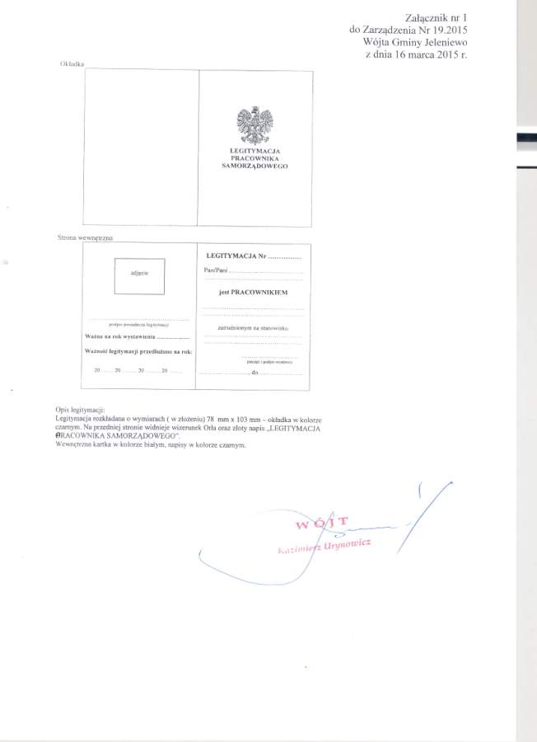

Załącznik nr 2
do Zarządzenia Nr 19.2015
Wójta Gminy Jeleniewo
z dnia 16 marca 2015 r.

EWIDENCJA LEGITYMACJI SŁUZBOWYCH

Lp. | Wydanie |  |  |  | Zwrot z powodu |  |  |  | Utrata (przyczyna wg oświadczenia) | Podpis zwracającego lub zgłaszającego utratę
 | Data wydania | Nr legitymacji | Nazwisko i imię | Podpis pracownika | Zmiana nazwiska | Uszkodzenia, zniszczenia | Nieobecność trwająca dłużej niż jeden miesiąc | Ustania stosunku pracy
1 | 2 | 3 | 4 | 5 | 6 | 7 | 8 | 9 | 10 | 11

